实验五SQL Server 视图及索引的创建及使用
实验目的：通过企业管理器和Transact_SQL语句对视图进行创建、修改和删除
通过企业管理器：
创建步骤：
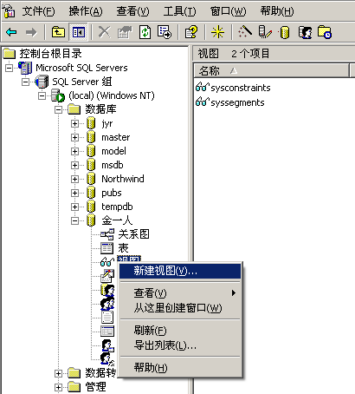
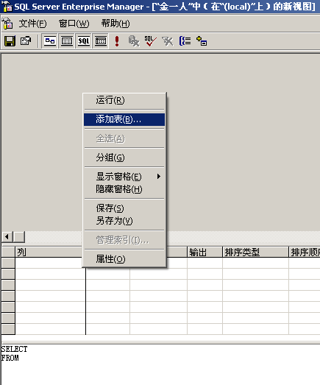
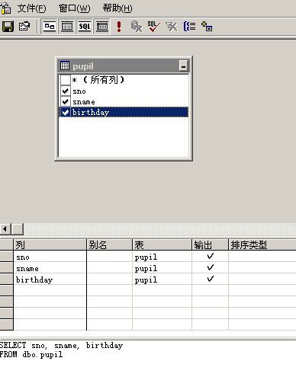
最后保存该视图即可。
修改步骤：
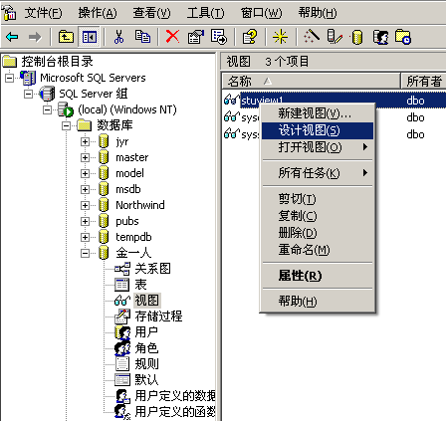
进入该界面重新修改该视图即可。
删除步骤：
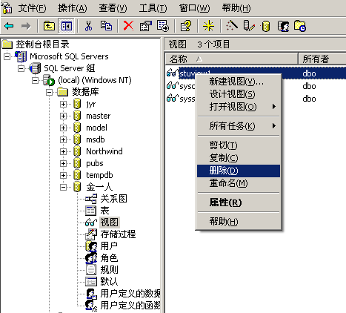
通过Transact_SQL语句：
创建：create view 视图名
[with encryption]
as select_statement
[with check option]
修改：利用 alter view 视图名
删除：利用 drop view 视图名
- 通过Transact_SQL语句创建一个视图，计算各个班级的各门课程的平均分。
2. 通过Transact_SQL语句创建一个视图，显示‘高等数学’未过的学生的信息。
3.通过Transact_SQL语句创建一个视图，查询的数据为99521班学生的考试成绩。

- 如何通过企业管理器创建索引？
步骤：
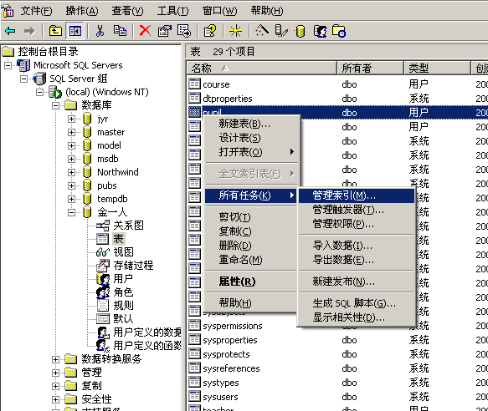
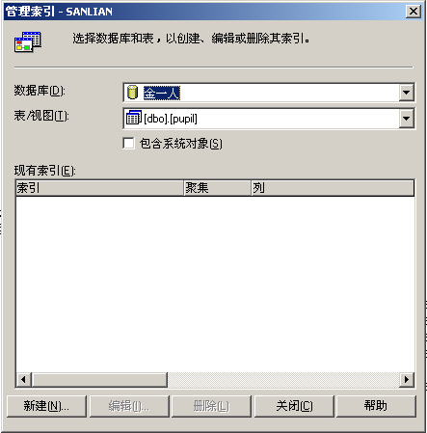
点击‘新建’按钮
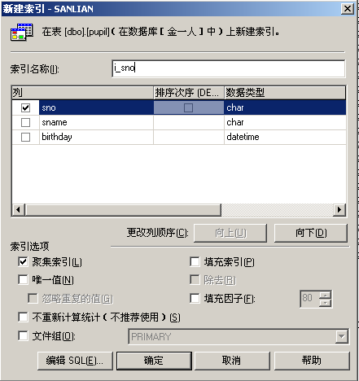
点击‘确定’
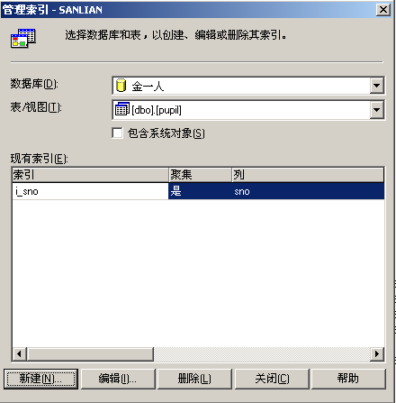
点击‘关闭’
- 如何删除索引？
选中该索引点击‘删除’即可
或
利用 drop index 表名. 索引名完成删除

